建筑全能耗报告书
公共建筑
AAA
设计编号：AA

工程地点 | ： | 北京-北京
建设单位 | ： | AA
设计单位 | ： | AA
设计人 | ：
校对人 | ：
审定人 | ：
报告日期 | : | 2025年12月21日

采用软件 | : 能耗计算BESI2025 | 
软件版本 | : 20250505(PLUS)
正版授权码 | : T15882772767
研发单位 | : 北京绿建软件股份有限公司

目 录

1 建筑概况 4
2 计算依据 4
3 软件介绍 4
4 气象数据 5
4.1 气象地点 5
4.2 逐日干球温度表 5
4.3 逐月辐照量表 5
4.4 峰值工况 5
5 建筑大样 6
6 围护结构 9
6.1 工程材料 9
6.2 围护结构作法简要说明 10
6.3 体形系数 11
6.4 窗墙比 11
6.5 天窗 11
6.6 屋顶 12
6.7 外墙 12
6.8 挑空楼板 14
6.9 地下车库与供暖房间之间的楼板 14
6.10 采暖与非采暖隔墙 15
6.11 外窗热工 15
6.12 周边地面 17
6.13 采暖地下室外墙 18
6.14 变形缝 18
6.15 可开启窗扇 18
7 围护结构概况 18
8 房间类型 18
8.1 房间参数表 18
8.2 作息时间表 19
9 系统类型 19
9.1 系统分区 19
9.2 热回收参数 19
10 供暖系统 19
10.1 默认热源 19
11 空调风机 20
11.1 独立新排风 20
12 照明 20
13 插座设备 20
14 计算结果 21
14.1 负荷分项统计 21
14.2 逐月负荷表 22
14.3 逐月电耗 23
14.4 全年能耗 23
15 附录 25
15.1 工作日/节假日人员逐时在室率(%) 25
15.2 工作日/节假日照明开关时间表(%) 25
15.3 工作日/节假日设备逐时使用率(%) 26
15.4 工作日/节假日空调系统运行时间表(1:开,0:关) 27
15.5 工作日/节假日新风运行时间表(%) 28

建筑概况
工程名称 | AAA
工程地点 | 北京-北京
地理位置 | 北纬：39.80° | 东经：116.47°
计算建筑面积(m²) | 地上1748 地下0
建筑层数 | 地上3 地下0
建筑高度（m） | 地上17.7 地下0.0
计算建筑体积(m³) | 9225.44
计算建筑外表面积(m²) | 2536.05
北向角度 | 90
结构类型 | 砖混结构
外墙太阳辐射吸收系数 | 0.12
屋顶太阳辐射吸收系数 | 0.50
控温期 | 供冷期:5.15-9.15,供暖期:11.15-3.15

计算依据
1. 《绿色建筑评价标准》(GB/T50378-2019)
2. 《民用建筑绿色性能计算标准》(JGJ/T 449-2018)
3. 《建筑能效标识技术标准》(JGJ/T 288-2012)
4. 《建筑节能与可再生能源利用通用规范》GB55015-2021
5. 《公共建筑节能设计标准》GB50189-2015
6. 《民用建筑热工设计规范》GB50176-2016
7. 《建筑幕墙、门窗通用技术条件》GB/T31433-2015

软件介绍
本报告内容由能耗计算BESI2025计算并输出，能耗计算BESI以CAD为平台，内置DOE2内核，可与建筑节能模型无缝对接，精准快速得到动态理想负荷，完美支持从《建筑能效标识技术标准》到《绿色建筑评价标准》要求的节能率，以及建筑全能耗的计算；软件充分考虑工程实际需求，从冷热源、输配水泵到末端风机，覆盖了常见暖通设备的能耗计算；并支持灵活的采暖供冷期、系统划分、运行策略设置等功能以及强大的结果数据分析。

气象数据

气象地点
北京-北京, 《建筑节能气象参数标准》

逐日干球温度表
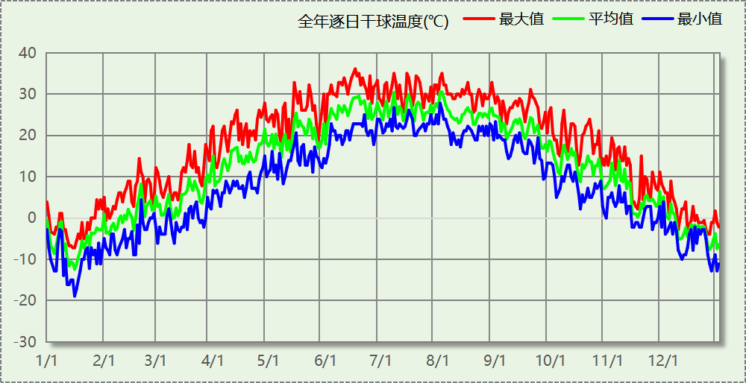

逐月辐照量表
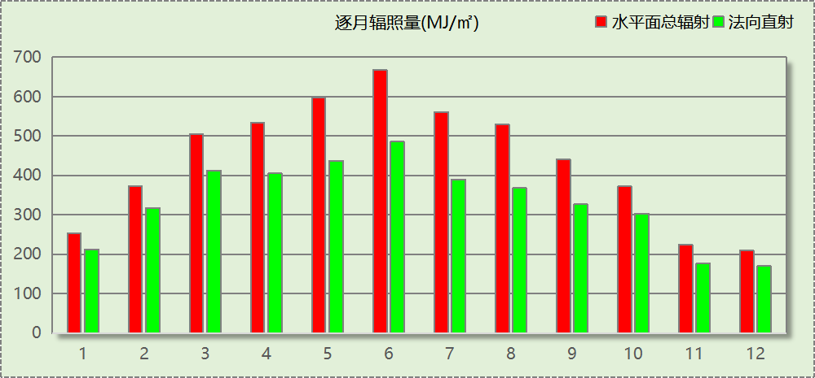

峰值工况
气象数据 | 时刻 | 干球温度(℃) | 湿球温度(℃) | 含湿量(g/kg) | 焓值(kj/kg)
最热 | 06月16日15时 | 36.1 | 23.3 | 13.1 | 69.9
最冷 | 01月15日07时 | -18.9 | -20.0 | 0.3 | -18.2

建筑大样
西南轴侧图
东北轴侧图
前视图
后视图

围护结构

工程材料
材料名称 | 导热系数  λ | 蓄热系数  S | 密度  ρ | 比热容  Cp | 蒸汽渗透  系数u | 数据来源
材料名称 | W/(m.K) | W/(㎡.K) | kg/m³ | J/(kg.K) | g/(m.h.kPa) | 数据来源
水泥砂浆 | 0.930 | 11.370 | 1800.0 | 1050.0 | 0.0210 | 民用建筑热工设计规范 GB50176-2016
聚苯乙烯泡沫塑料（灰板） | 0.033 | 0.280 | 20.0 | 1380.0 | 0.0162 | 民用建筑热工设计规范 GB50176-2016
混合砂浆 | 0.870 | 10.750 | 1700.0 | 1074.4 | 0.0975 | 民用建筑热工设计规范 GB50176-2016
钢筋混凝土 | 1.740 | 17.200 | 2500.0 | 920.0 | 0.0158 | 民用建筑热工设计规范 GB50176-2016
挤塑聚苯板(ρ=25-32) | 0.030 | 0.320 | 28.5 | 1647.0 | 0.0162 | 民用建筑热工设计规范 GB50176-2016
加气混凝土、泡沫混凝土(ρ=700) | 0.180 | 3.100 | 700.0 | 1050.0 | 0.0998 | 民用建筑热工设计规范 GB50176-2016
岩棉板(ρ=60-160) | 0.041 | 0.615 | 110.0 | 1220.0 | 0.4880 | 民用建筑热工设计规范 GB50176-2016
c20细石混凝土(ρ=2300) | 1.510 | 15.243 | 2300.0 | 920.0 | 0.0173 | 民用建筑热工设计规范 GB50176-2016
轻骨料混凝土(找坡层) | 0.300 | 5.000 | 1050.0 | 1091.3 | 0.0140 | 民用建筑热工设计规范 GB50176-2016
沥青油毡、油毡纸 | 0.170 | 3.330 | 600.0 | 1470.0 | 0.0075 | 民用建筑热工设计规范 GB50176-2016

围护结构作法简要说明
1. 屋顶：屋顶构造一 (K=0.290,D=3.844)：（由上到下）
沥青油毡、油毡纸 10mm＋水泥砂浆 20mm＋c20细石混凝土(ρ=2300) 40mm＋挤塑聚苯板(ρ=25-32) 100mm＋轻骨料混凝土(找坡层) 30mm＋钢筋混凝土 120mm＋混合砂浆 20mm
2. 外墙（剪力墙）：剪力墙构造一 (K=0.396,D=3.732)：（由外到内）
水泥砂浆 20mm＋挤塑聚苯板(ρ=25-32) 20mm＋岩棉板(ρ=60-160) 70mm＋钢筋混凝土 200mm＋混合砂浆 20mm
3. 外墙（填充墙）：填充墙构造一 (K=0.303,D=5.199)：（由外到内）
水泥砂浆 20mm＋岩棉板(ρ=60-160) 70mm＋挤塑聚苯板(ρ=25-32) 20mm＋加气混凝土、泡沫混凝土(ρ=700) 200mm＋混合砂浆 20mm
4. 热桥柱：热桥柱构造一 (K=0.537,D=3.519)：（由外到内）
水泥砂浆 20mm＋岩棉板(ρ=60-160) 70mm＋钢筋混凝土 200mm＋混合砂浆 20mm
5. 挑空楼板：挑空楼板构造一 (K=0.419,D=2.425)：（由上到下）
水泥砂浆 20mm＋挤塑聚苯板(ρ=25-32) 70mm＋钢筋混凝土 120mm＋混合砂浆 20mm
6. 控温与非控温隔墙：控温与非控温隔墙构造一 (K=0.867,D=3.936)：
水泥砂浆 20mm＋加气混凝土、泡沫混凝土(ρ=700) 200mm＋混合砂浆 20mm
7. 控温房间隔墙：控温房间隔墙构造一 (K=0.867,D=3.936)：
水泥砂浆 20mm＋加气混凝土、泡沫混凝土(ρ=700) 200mm＋混合砂浆 20mm
8. 外窗构造：100系列铝合金平开窗：5单银Low-E+16Ar+5+16Ar+5单银Low-E (K=1.100)：
传热系数1.100W/㎡.K，窗太阳得热系数0.360
9. 周边地面：地面构造一 (K=0.536,D=2.017)：
水泥砂浆 20mm＋挤塑聚苯板(ρ=25-32) 55mm＋钢筋混凝土 120mm

体形系数

体形系数
外表面积(㎡) | 2536.05
建筑体积(m3) | 9225.44
体形系数 | 0.27

楼层信息表
楼层 | 层高(m) | 建筑面积(㎡) | 外表面积(㎡) | 计算体积(m3)
1 | 5.100 | 598.66 | 695.90 | 3053.15
2 | 4.200 | 611.94 | 624.31 | 2570.14
3 | 4.200 | 537.27 | 595.44 | 2256.54
4 | 4.200 | 0.00 | 620.40 | 1345.60
合计 | 17.70 | 1747.87 | 2536.05 | 9225.44

窗墙比

窗墙比
朝向 | 立面 | 窗面积(㎡) | 墙面积(㎡) | 窗墙比
南向 | 南-默认立面 | 7.56 | 428.40 | 0.02
北向 | 北-默认立面 | 11.88 | 428.40 | 0.03
东向 | 东-默认立面 | 11.88 | 468.74 | 0.03
西向 | 西-默认立面 | 18.36 | 468.74 | 0.04

外窗表
朝向 | 立面 | 编号 | 尺寸 | 楼层 | 数量 | 单个面积  （㎡） | 合计面积  （㎡） | 总面积  （㎡）
南向 | 南-默认立面 | C0912 | 0.90×1.20 | 2~3 | 7 | 1.08 | 7.56 | 7.56
北向 | 北-默认立面 | C0912 | 0.90×1.20 | 1~3 | 11 | 1.08 | 11.88 | 11.88
东向 | 东-默认立面 | C0912 | 0.90×1.20 | 1~3 | 11 | 1.08 | 11.88 | 11.88
西向 | 西-默认立面 | C0912 | 0.90×1.20 | 1~3 | 17 | 1.08 | 18.36 | 18.36

天窗

天窗屋顶比
本工程无此项围护结构

天窗类型
本工程无此项围护结构

屋顶

屋顶构造一
材料名称  （由上到下） | 厚度δ | 导热系数λ | 蓄热系数S | 修正  系数 | 热阻R | 热惰性  指标
材料名称  （由上到下） | (mm) | W/(m.K) | W/(㎡.K) | α | (㎡K)/W | D=R*S
沥青油毡、油毡纸 | 10 | 0.170 | 3.330 | 1.00 | 0.059 | 0.196
水泥砂浆 | 20 | 0.930 | 11.370 | 1.00 | 0.022 | 0.245
c20细石混凝土(ρ=2300) | 40 | 1.510 | 15.243 | 1.00 | 0.026 | 0.404
挤塑聚苯板(ρ=25-32) | 100 | 0.030 | 0.320 | 1.10 | 3.030 | 1.067
轻骨料混凝土(找坡层) | 30 | 0.300 | 5.000 | 1.50 | 0.067 | 0.500
钢筋混凝土 | 120 | 1.740 | 17.200 | 1.00 | 0.069 | 1.186
混合砂浆 | 20 | 0.870 | 10.750 | 1.00 | 0.023 | 0.247
各层之和∑ | 340 | － | － | － | 3.296 | 3.844
外表面太阳辐射吸收系数 | 0.50[默认]
传热系数K=1/(0.15+∑R) | 0.29

外墙

外墙相关构造

剪力墙构造一
材料名称  （由外到内） | 厚度δ | 导热系数λ | 蓄热系数S | 修正  系数 | 热阻R | 热惰性  指标
材料名称  （由外到内） | (mm) | W/(m.K) | W/(㎡.K) | α | (㎡K)/W | D=R*S
水泥砂浆 | 20 | 0.930 | 11.370 | 1.00 | 0.022 | 0.245
挤塑聚苯板(ρ=25-32) | 20 | 0.030 | 0.320 | 1.00 | 0.667 | 0.213
岩棉板(ρ=60-160) | 70 | 0.041 | 0.615 | 1.10 | 1.552 | 1.050
钢筋混凝土 | 200 | 1.740 | 17.200 | 1.00 | 0.115 | 1.977
混合砂浆 | 20 | 0.870 | 10.750 | 1.00 | 0.023 | 0.247
各层之和∑ | 330 | － | － | － | 2.378 | 3.732
外表面太阳辐射吸收系数 | 0.12[默认]
传热系数K=1/(0.15+∑R) | 0.40

填充墙构造一
材料名称  （由外到内） | 厚度δ | 导热系数λ | 蓄热系数S | 修正  系数 | 热阻R | 热惰性  指标
材料名称  （由外到内） | (mm) | W/(m.K) | W/(㎡.K) | α | (㎡K)/W | D=R*S
水泥砂浆 | 20 | 0.930 | 11.370 | 1.00 | 0.022 | 0.245
岩棉板(ρ=60-160) | 70 | 0.041 | 0.615 | 1.10 | 1.552 | 1.050
挤塑聚苯板(ρ=25-32) | 20 | 0.030 | 0.320 | 1.00 | 0.667 | 0.213
加气混凝土、泡沫混凝土(ρ=700) | 200 | 0.180 | 3.100 | 1.25 | 0.889 | 3.444
混合砂浆 | 20 | 0.870 | 10.750 | 1.00 | 0.023 | 0.247
各层之和∑ | 330 | － | － | － | 3.152 | 5.199
外表面太阳辐射吸收系数 | 0.12[默认]
传热系数K=1/(0.15+∑R) | 0.30

热桥柱构造一
材料名称  （由外到内） | 厚度δ | 导热系数λ | 蓄热系数S | 修正  系数 | 热阻R | 热惰性  指标
材料名称  （由外到内） | (mm) | W/(m.K) | W/(㎡.K) | α | (㎡K)/W | D=R*S
水泥砂浆 | 20 | 0.930 | 11.370 | 1.00 | 0.022 | 0.245
岩棉板(ρ=60-160) | 70 | 0.041 | 0.615 | 1.10 | 1.552 | 1.050
钢筋混凝土 | 200 | 1.740 | 17.200 | 1.00 | 0.115 | 1.977
混合砂浆 | 20 | 0.870 | 10.750 | 1.00 | 0.023 | 0.247
各层之和∑ | 310 | － | － | － | 1.712 | 3.519
外表面太阳辐射吸收系数 | 0.12[默认]
传热系数K=1/(0.15+∑R) | 0.54

外墙主断面传热系数的修正系数ψ
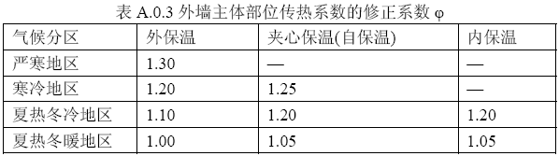

外墙平均热工特性
1. 南向
构造名称 | 构件  类型 | 面积(㎡) | 面积所占比例 | 传热系数K  W / (㎡K) | 热惰性  指标D | 太阳辐射  吸收系数
剪力墙构造一 | 外墙（剪力墙） | 256.50 | 0.661 | 0.40 | 3.73 | 0.12
填充墙构造一 | 主墙体 | 131.34 | 0.339 | 0.30 | 5.20 | 0.12
合计 |  | 387.84 | 1.000 | 0.36 | 4.23 | 0.12
平均传热系数K | 0.36 × 1.20 = 0.43
2. 北向
构造名称 | 构件  类型 | 面积(㎡) | 面积所占比例 | 传热系数K  W / (㎡K) | 热惰性  指标D | 太阳辐射  吸收系数
剪力墙构造一 | 外墙（剪力墙） | 323.14 | 0.883 | 0.40 | 3.73 | 0.12
填充墙构造一 | 主墙体 | 42.78 | 0.117 | 0.30 | 5.20 | 0.12
合计 |  | 365.92 | 1.000 | 0.39 | 3.90 | 0.12
平均传热系数K | 0.39 × 1.20 = 0.47
3. 东向
构造名称 | 构件  类型 | 面积(㎡) | 面积所占比例 | 传热系数K  W / (㎡K) | 热惰性  指标D | 太阳辐射  吸收系数
剪力墙构造一 | 外墙（剪力墙） | 314.63 | 0.725 | 0.40 | 3.73 | 0.12
填充墙构造一 | 主墙体 | 119.40 | 0.275 | 0.30 | 5.20 | 0.12
合计 |  | 434.03 | 1.000 | 0.37 | 4.14 | 0.12
平均传热系数K | 0.37 × 1.20 = 0.44
4. 西向
构造名称 | 构件  类型 | 面积(㎡) | 面积所占比例 | 传热系数K  W / (㎡K) | 热惰性  指标D | 太阳辐射  吸收系数
剪力墙构造一 | 外墙（剪力墙） | 295.91 | 0.664 | 0.40 | 3.73 | 0.12
填充墙构造一 | 主墙体 | 149.97 | 0.336 | 0.30 | 5.20 | 0.12
合计 |  | 445.88 | 1.000 | 0.36 | 4.23 | 0.12
平均传热系数K | 0.36 × 1.20 = 0.43
5. 总体
构造名称 | 构件  类型 | 面积(㎡) | 面积所占比例 | 传热系数K  W / (㎡K) | 热惰性  指标D | 太阳辐射  吸收系数
剪力墙构造一 | 外墙（剪力墙） | 1190.18 | 0.729 | 0.40 | 3.73 | 0.12
填充墙构造一 | 主墙体 | 443.49 | 0.271 | 0.30 | 5.20 | 0.12
合计 |  | 1633.67 | 1.000 | 0.37 | 4.13 | 0.12
平均传热系数K | 0.37 × 1.20 = 0.44

挑空楼板

挑空楼板构造一
材料名称  （由上到下） | 厚度δ | 导热系数λ | 蓄热系数S | 修正  系数 | 热阻R | 热惰性  指标
材料名称  （由上到下） | (mm) | W/(m.K) | W/(㎡.K) | α | (㎡K)/W | D=R*S
水泥砂浆 | 20 | 0.930 | 11.370 | 1.00 | 0.022 | 0.245
挤塑聚苯板(ρ=25-32) | 70 | 0.030 | 0.320 | 1.10 | 2.121 | 0.747
钢筋混凝土 | 120 | 1.740 | 17.200 | 1.00 | 0.069 | 1.186
混合砂浆 | 20 | 0.870 | 10.750 | 1.00 | 0.023 | 0.247
各层之和∑ | 230 | － | － | － | 2.235 | 2.425
传热系数K=1/(0.15+∑R) | 0.42

地下车库与供暖房间之间的楼板
本工程无此项围护结构

采暖与非采暖隔墙

采暖与非采暖隔墙相关构造

控温与非控温隔墙构造一
材料名称 | 厚度δ | 导热系数λ | 蓄热系数S | 修正  系数 | 热阻R | 热惰性  指标
材料名称 | (mm) | W/(m.K) | W/(㎡.K) | α | (㎡K)/W | D=R*S
水泥砂浆 | 20 | 0.930 | 11.370 | 1.00 | 0.022 | 0.245
加气混凝土、泡沫混凝土(ρ=700) | 200 | 0.180 | 3.100 | 1.25 | 0.889 | 3.444
混合砂浆 | 20 | 0.870 | 10.750 | 1.00 | 0.023 | 0.247
各层之和∑ | 240 | － | － | － | 0.933 | 3.936
传热系数K=1/(0.22+∑R) | 0.87

控温房间隔墙构造一
材料名称 | 厚度δ | 导热系数λ | 蓄热系数S | 修正  系数 | 热阻R | 热惰性  指标
材料名称 | (mm) | W/(m.K) | W/(㎡.K) | α | (㎡K)/W | D=R*S
水泥砂浆 | 20 | 0.930 | 11.370 | 1.00 | 0.022 | 0.245
加气混凝土、泡沫混凝土(ρ=700) | 200 | 0.180 | 3.100 | 1.25 | 0.889 | 3.444
混合砂浆 | 20 | 0.870 | 10.750 | 1.00 | 0.023 | 0.247
各层之和∑ | 240 | － | － | － | 0.933 | 3.936
传热系数K=1/(0.22+∑R) | 0.87

采暖与非采暖隔墙平均热工特性
构造名称 | 面积(㎡) | 面积所占比例 | 传热系数K  W / (㎡K) | 热惰性  指标D
控温与非控温隔墙构造一 | 162.62 | 0.668 | 0.87 | 3.94
控温房间隔墙构造一 | 80.82 | 0.332 | 0.87 | 3.94
合计 | 243.44 | 1.000 | 0.87 | 3.94

外窗热工

外窗构造
序号 | 构造名称 | 构造  编号 | 传热系数 | 窗太阳  得热系数 | 可见光透射比
1 | 100系列铝合金平开窗：5单银Low-E+16Ar+5+16Ar+5单银Low-E | 18 | 1.10 | 0.36 | 0.620
1 | 100系列铝合金平开窗：5单银Low-E+16Ar+5+16Ar+5单银Low-E | 窗编号
1 | 100系列铝合金平开窗：5单银Low-E+16Ar+5+16Ar+5单银Low-E | C0912
1 | 来源：北京居住建筑节能设计标准 DB11/891-2020

外遮阳类型
已启用环境遮阳.

平均传热系数
1. 南向：
南-默认立面
序号 | 门窗  编号 | 楼层 | 数量 | 单个面积  （㎡） | 总面积  （㎡） | 构造  编号 | 传热系数
1 | C0912 | 2~3 | 7 | 1.08 | 7.56 | 18 | 1.100
立面总面积(㎡) |  |  | 7.56 | 立面平均传热系数 |  |  | 1.100
2. 北向：
北-默认立面
序号 | 门窗  编号 | 楼层 | 数量 | 单个面积  （㎡） | 总面积  （㎡） | 构造  编号 | 传热系数
1 | C0912 | 1~3 | 11 | 1.08 | 11.88 | 18 | 1.100
立面总面积(㎡) |  |  | 11.88 | 立面平均传热系数 |  |  | 1.100

3. 东向：
东-默认立面
序号 | 门窗  编号 | 楼层 | 数量 | 单个面积  （㎡） | 总面积  （㎡） | 构造  编号 | 传热系数
1 | C0912 | 1~3 | 11 | 1.08 | 11.88 | 18 | 1.100
立面总面积(㎡) |  |  | 11.88 | 立面平均传热系数 |  |  | 1.100

4. 西向：
西-默认立面
序号 | 门窗  编号 | 楼层 | 数量 | 单个面积  （㎡） | 总面积  （㎡） | 构造  编号 | 传热系数
1 | C0912 | 1~3 | 17 | 1.08 | 18.36 | 18 | 1.100
立面总面积(㎡) |  |  | 18.36 | 立面平均传热系数 |  |  | 1.100

综合太阳得热系数
1. 南向：
南-默认立面
序号 | 门窗  编号 | 楼层 | 数量 | 单个面积（㎡） | 总面积（㎡） | 构造  编号 | 窗太阳  得热系数 | 综合太阳  得热系数
1 | C0912 | 2~3 | 7 | 1.08 | 7.56 | 18 | 0.360 | 0.028~0.080
立面总面积(㎡) |  |  |  |  | 7.56 | 立面平均综合太阳得热系数 |  | 0.063
2. 北向：
北-默认立面
序号 | 门窗  编号 | 楼层 | 数量 | 单个面积（㎡） | 总面积（㎡） | 构造  编号 | 窗太阳  得热系数 | 综合太阳  得热系数
1 | C0912 | 1~3 | 11 | 1.08 | 11.88 | 18 | 0.360 | 0.075~0.115
立面总面积(㎡) |  |  |  |  | 11.88 | 立面平均综合太阳得热系数 |  | 0.102

3. 东向：
东-默认立面
序号 | 门窗  编号 | 楼层 | 数量 | 单个面积（㎡） | 总面积（㎡） | 构造  编号 | 窗太阳  得热系数 | 综合太阳  得热系数
1 | C0912 | 1~3 | 11 | 1.08 | 11.88 | 18 | 0.360 | 0.036~0.103
立面总面积(㎡) |  |  |  |  | 11.88 | 立面平均综合太阳得热系数 |  | 0.085

4. 西向：
西-默认立面
序号 | 门窗  编号 | 楼层 | 数量 | 单个面积（㎡） | 总面积（㎡） | 构造  编号 | 窗太阳  得热系数 | 综合太阳  得热系数
1 | C0912 | 1~3 | 17 | 1.08 | 18.36 | 18 | 0.360 | 0.014~0.103
立面总面积(㎡) |  |  |  |  | 18.36 | 立面平均综合太阳得热系数 |  | 0.090

总体热工性能
朝向 | 立面 | 面积 | 传热系数 | 综合太阳得热系数 | 窗墙比
南向 | 南-默认立面 | 7.56 | 1.10 | 0.06 | 0.02
北向 | 北-默认立面 | 11.88 | 1.10 | 0.10 | 0.03
东向 | 东-默认立面 | 11.88 | 1.10 | 0.09 | 0.03
西向 | 西-默认立面 | 18.36 | 1.10 | 0.09 | 0.04
综合平均 |  | 49.68 | 1.10 | 0.09 | 0.03
注：本表所统计的外窗包含凸窗。

周边地面

地面构造一
材料名称 | 厚度δ | 导热系数λ | 蓄热系数S | 修正  系数 | 热阻R | 热惰性  指标
材料名称 | (mm) | W/(m.K) | W/(㎡.K) | α | (㎡K)/W | D=R*S
水泥砂浆 | 20 | 0.930 | 11.370 | 1.00 | 0.022 | 0.245
挤塑聚苯板(ρ=25-32) | 55 | 0.030 | 0.320 | 1.10 | 1.667 | 0.587
钢筋混凝土 | 120 | 1.740 | 17.200 | 1.00 | 0.069 | 1.186
各层之和∑ | 195 | － | － | － | 1.757 | 2.017
保温材料层R | 1.67
备注：用灰色显示的材料是非保温材料。

采暖地下室外墙
本工程无此项围护结构

变形缝
本工程无此项围护结构

可开启窗扇

围护结构概况

 |  |  | 设计建筑
屋顶传热系数K  和热情性指标 D |  |  | 0.29  3.84
外墙传热系数K  和热情性指标 D |  |  | 0.44  4.13
挑空(或架空)楼板传热系数K  和热惰性指标 D |  |  | 0.42  2.43
天窗传热系数K  和太阳得热系数 SHGC |  |  | －  －
外窗（包括透明幕墙） | 朝向 | 立面 | 窗墙比 | 传热  系数 | 太阳得热系数
外窗（包括透明幕墙） | 南向 | 南-默认立面 | 0.02 | 1.10 | 0.06
外窗（包括透明幕墙） | 北向 | 北-默认立面 | 0.03 | 1.10 | 0.10
外窗（包括透明幕墙） | 东向 | 东-默认立面 | 0.03 | 1.10 | 0.09
外窗（包括透明幕墙） | 西向 | 西-默认立面 | 0.04 | 1.10 | 0.09

房间类型

房间参数表
房间类型 | 空调  温度℃ | 供暖  温度℃ | 新风量 | 渗透风  换气次数 | 人员密度 | 照明功率 | 插座设备  功率
一般商店 | 26 | 20 | 19(m³/h.人) | 0(次/h) | 4(㎡/人) | 9(W/㎡) | 13(W/㎡)
中餐厅 | 26 | 18 | 30(m³/h.人) | 0(次/h) | 2(㎡/人) | 8(W/㎡) | 0(W/㎡)
健身房 | 26 | 18 | 30(m³/h.人) | 0(次/h) | 4(㎡/人) | 8(W/㎡) | 13(W/㎡)
卫生间 | 28 | 18 | 0(m³/h.人) | 0(次/h) | 0(人) | 4(W/㎡) | 13(W/㎡)
普通办公室 | 26 | 20 | 30(m³/h.人) | 0(次/h) | 10(㎡/人) | 8(W/㎡) | 13(W/㎡)
楼梯间 | － | － | 0(m³/h.人) | 0(次/h) | 50(㎡/人) | 2(W/㎡) | 13(W/㎡)
火锅店 | 26 | 18 | 30(m³/h.人) | 0(次/h) | 2(㎡/人) | 5(W/㎡) | 0(W/㎡)
西餐厅 | 26 | 18 | 30(m³/h.人) | 0(次/h) | 2(㎡/人) | 5.5(W/㎡) | 0(W/㎡)
走廊 | 28 | 18 | 0(m³/h.人) | 0(次/h) | 50(㎡/人) | 3(W/㎡) | 13(W/㎡)
酒吧、茶座 | 26 | 18 | 30(m³/h.人) | 0(次/h) | 2(㎡/人) | 8(W/㎡) | 0(W/㎡)
高档商店 | 26 | 20 | 19(m³/h.人) | 0(次/h) | 4(㎡/人) | 14.5(W/㎡) | 13(W/㎡)
高档超市 | 26 | 18 | 19(m³/h.人) | 0(次/h) | 2.5(㎡/人) | 15.5(W/㎡) | 13(W/㎡)

作息时间表
详见附录

系统类型

系统分区
系统编号 | 系统类型 | 面积(㎡) | 包含的房间
自动 | 地暖/辐射板采暖/散热器采暖 | 1402.38 | 所有房间

热回收参数
系统编号 | 热回收 | 供冷 |  | 供暖
系统编号 | 热回收 | 回收效率(%) | 启动温(焓)差 | 回收效率(%) | 启动温(焓)差
自动 | 全热回收 | － | － | 55 | 5(℃)

供暖系统

默认热源

供应的系统
系统编号 | 自动

市政热力系统能耗
累计  热负荷  (kWh) | 外网热  输送效率 | 耗电  输热比  EHR | 热/电  转换系数  (kWh/kWh) | 热源折合  电耗  (kWh) | 供暖水  泵电耗  (kWh) | 合计  电耗  (kWh)
40822 | 0.92 | 0.00433 | 2.93 | 15142 | 177 | 15319

空调风机

独立新排风
系统编号 | 新风量  (m³/h) | 单位风量耗功率  W/(m³/h) | 风机功率(W) | 运行时长(h) | 新风电耗(kWh)
自动 | 10327 | 0.24 | 2478 | 3430 | 8501
合计 |  |  |  |  | 8501

照明
房间类型 | 单位面积电耗  (kWh/㎡) | 房间数量 | 房间合计面积  (㎡) | 合计电耗  (kWh)
商场-一般商店 | 36.14 | 2 | 65 | 2344
商场-中餐厅 | 32.12 | 2 | 59 | 1908
商场-健身房 | 32.12 | 1 | 39 | 1244
商场-卫生间 | 16.06 | 1 | 23 | 369
商场-普通办公室 | 13.44 | 2 | 75 | 1014
商场-楼梯间 | 8.03 | 3 | 68 | 548
商场-火锅店 | 20.08 | 1 | 45 | 900
商场-西餐厅 | 22.08 | 1 | 48 | 1066
商场-走廊 | 12.05 | 2 | 115 | 1380
商场-酒吧、茶座 | 32.12 | 1 | 103 | 3314
商场-高档商店 | 58.22 | 1 | 474 | 27580
商场-高档超市 | 62.23 | 1 | 450 | 27975
总计 |  |  |  | 69641

插座设备
房间类型 | 单位面积电耗  (kWh/㎡) | 房间数量 | 房间合计面积  (㎡) | 合计电耗  (kWh)
商场-一般商店 | 47.45 | 2 | 65 | 3078
商场-中餐厅 | 0.00 | 2 | 59 | 0
商场-健身房 | 47.45 | 1 | 39 | 1837
商场-卫生间 | 47.45 | 1 | 23 | 1089
商场-普通办公室 | 30.55 | 2 | 75 | 2306
商场-楼梯间 | 47.45 | 3 | 68 | 3238
商场-火锅店 | 0.00 | 1 | 45 | 0
商场-西餐厅 | 0.00 | 1 | 48 | 0
商场-走廊 | 47.45 | 2 | 115 | 5436
商场-酒吧、茶座 | 0.00 | 1 | 103 | 0
商场-高档商店 | 47.45 | 1 | 474 | 22479
商场-高档超市 | 47.45 | 1 | 450 | 21330
总计 |  |  |  | 60793

计算结果

负荷分项统计
分类 | 围护传热 | 室内得热 | 窗日射 | 不利  新风/渗透 | 有利  新风/渗透 | 热回收 | 合计
供暖(kWh/㎡) | -23.42 | 33.47 | 0.80 | -60.89 | — | 26.68 | -23.36
供冷(kWh/㎡) | 0.00 | 0.00 | 0.00 | 0.00 | 0.00 | 0.00 | 0.00
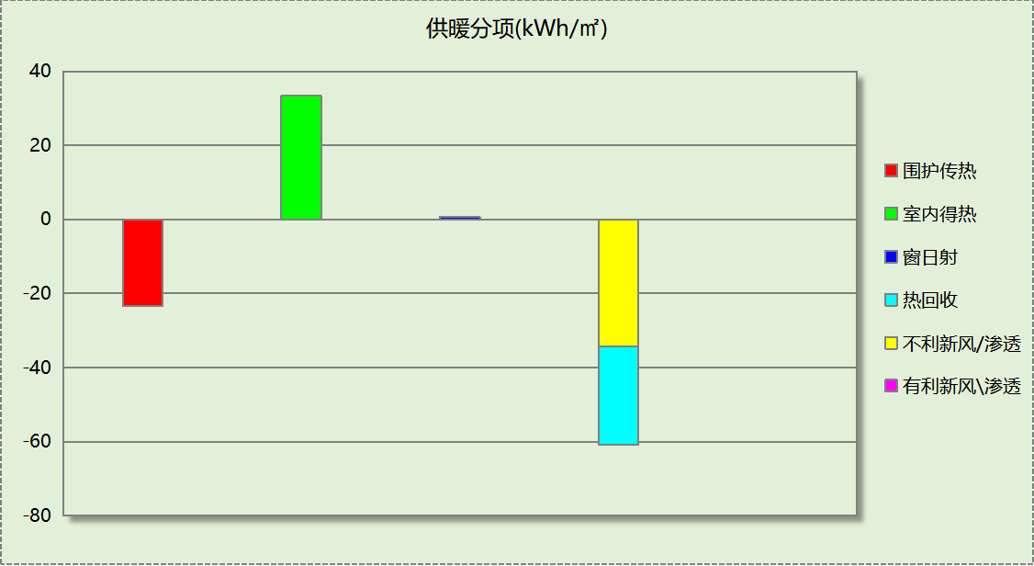
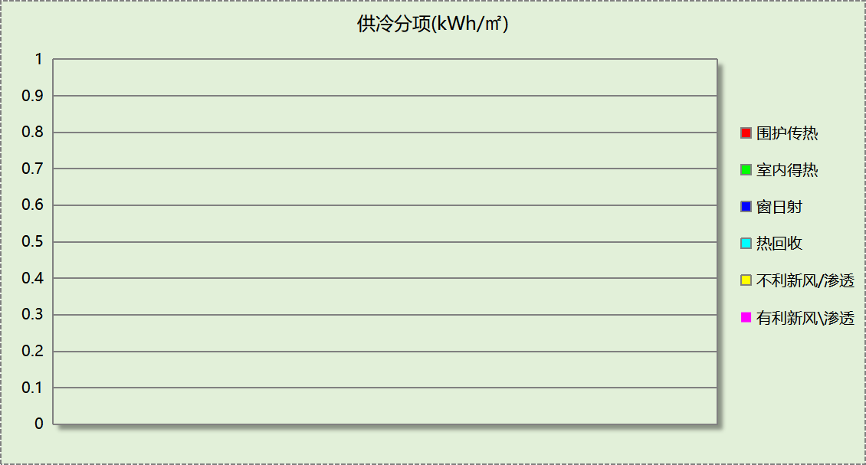

逐月负荷表
月份 | 供暖(kWh) | 供冷(kWh) | 热负荷  峰值(kW) | 热负荷  峰值时刻 | 冷负荷  峰值(kW) | 冷负荷  峰值时刻
1月 | 16743 | 0 | 104.471 | 1月15日9时 | 0.000 | --
2月 | 6862 | 0 | 69.221 | 2月6日9时 | 0.000 | --
3月 | 2803 | 0 | 54.888 | 3月10日9时 | 0.000 | --
4月 | 0 | 0 | 0.000 | -- | 0.000 | --
5月 | 0 | 0 | 0.000 | -- | 0.000 | --
6月 | 0 | 0 | 0.000 | -- | 0.000 | --
7月 | 0 | 0 | 0.000 | -- | 0.000 | --
8月 | 0 | 0 | 0.000 | -- | 0.000 | --
9月 | 0 | 0 | 0.000 | -- | 0.000 | --
10月 | 0 | 0 | 0.000 | -- | 0.000 | --
11月 | 2261 | 0 | 57.270 | 11月15日9时 | 0.000 | --
12月 | 12152 | 0 | 81.986 | 12月31日9时 | 0.000 | --
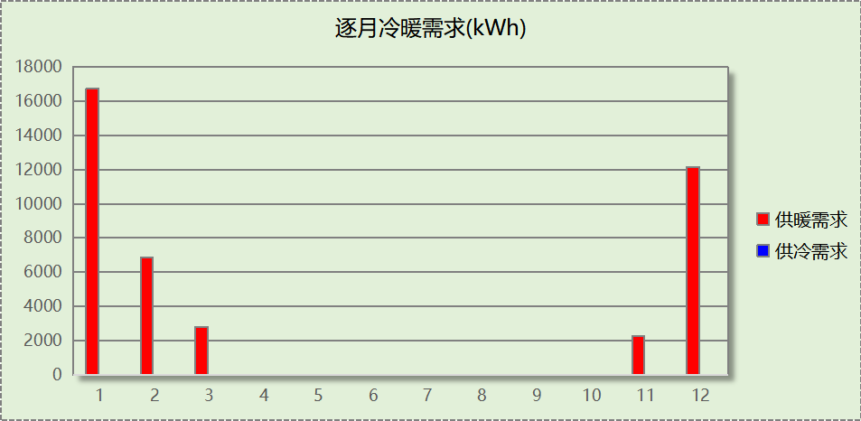
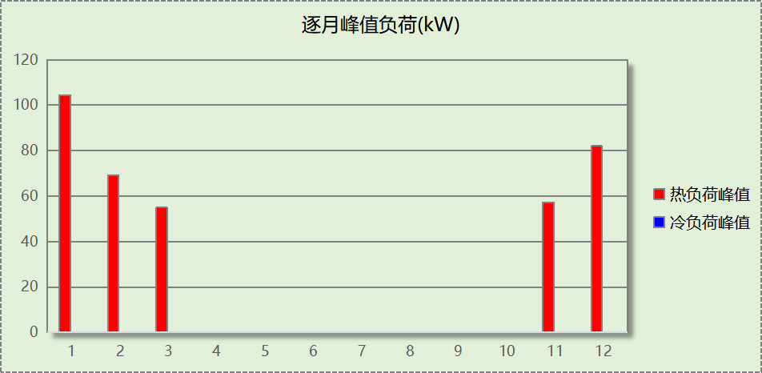

逐月电耗
注:供冷供暖为冷热源及输配水泵电耗，热水为扣减太阳能后电耗，所有数据单位kWh/㎡。
月 | 供冷 | 供暖 | 空调风机 | 照明 | 插座设备 | 排风机 | 电梯 | 热水
1 | 0.00 | 3.59 | 0.62 | 3.39 | 2.96 | 0.00 | 0.00 | 0.00
2 | 0.00 | 1.47 | 0.56 | 3.05 | 2.66 | 0.00 | 0.00 | 0.00
3 | 0.00 | 0.60 | 0.30 | 3.38 | 2.95 | 0.00 | 0.00 | 0.00
4 | 0.00 | 0.00 | 0.00 | 3.28 | 2.86 | 0.00 | 0.00 | 0.00
5 | 0.00 | 0.00 | 0.34 | 3.39 | 2.96 | 0.00 | 0.00 | 0.00
6 | 0.00 | 0.00 | 0.60 | 3.27 | 2.85 | 0.00 | 0.00 | 0.00
7 | 0.00 | 0.00 | 0.62 | 3.39 | 2.96 | 0.00 | 0.00 | 0.00
8 | 0.00 | 0.00 | 0.62 | 3.39 | 2.96 | 0.00 | 0.00 | 0.00
9 | 0.00 | 0.00 | 0.30 | 3.27 | 2.86 | 0.00 | 0.00 | 0.00
10 | 0.00 | 0.00 | 0.00 | 3.38 | 2.95 | 0.00 | 0.00 | 0.00
11 | 0.00 | 0.49 | 0.32 | 3.28 | 2.86 | 0.00 | 0.00 | 0.00
12 | 0.00 | 2.61 | 0.62 | 3.39 | 2.96 | 0.00 | 0.00 | 0.00
合计 | 0.00 | 8.76 | 4.86 | 39.84 | 34.78 | 0.00 | 0.00 | 0.00

全年能耗
能耗分类 | 能耗子类 | 设计建筑  (kWh/㎡) | 备注
建筑负荷 | 耗冷量 | 0.00
建筑负荷 | 耗热量 | 23.36
建筑负荷 | 冷热合计 | 23.36
热回收 | 供冷 | 0.00
热回收 | 供暖 | 26.68
热回收 | 冷热合计 | 26.68
供冷电耗  (Ec) | 中央冷源 | 0.00
供冷电耗  (Ec) | 冷却水泵 | 0.00
供冷电耗  (Ec) | 冷冻水泵 | 0.00
供冷电耗  (Ec) | 冷却塔 | 0.00
供冷电耗  (Ec) | 多联机/单元式空调 | 0.00
供冷电耗  (Ec) | 供冷合计 | 0.00
供暖电耗  (Eh) | 中央热源 | 8.66
供暖电耗  (Eh) | 供暖水泵 | 0.10
供暖电耗  (Eh) | 热源侧水泵 | 0.00
供暖电耗  (Eh) | 多联机/单元式热泵/壁挂炉 | 0.00
供暖电耗  (Eh) | 供暖合计 | 8.76
空调风机电耗  (Ef) | 新排风 | 4.86
空调风机电耗  (Ef) | 风机盘管 | 0.00
空调风机电耗  (Ef) | 全空气系统 | 0.00
空调风机电耗  (Ef) | 风机合计 | 4.86
照明电耗(El) |  | 39.84
插座设备电耗(Ej) |  | 34.78
其他电耗(Eo) | 电梯 | 0.00
其他电耗(Eo) | 独立排风机 | 0.00
其他电耗(Eo) | 生活热水 | 0.00 | 扣减了太阳能热水
其他电耗(Eo) | 炊事 | 0.00
其他电耗(Eo) | 其他设备 | 0.00
其他电耗(Eo) | 其他合计 | 0.00
可再生发电  (Er) | 光伏发电(Ep) | 0.00
可再生发电  (Er) | 风力发电(Ew) | 0.00
可再生发电  (Er) | 合计 | 0.00
建筑总能耗(E1)：标煤(kgce/㎡) |  | 31.77 | E1=Ec+Eh+Ef+El +Ej +Eo-Er

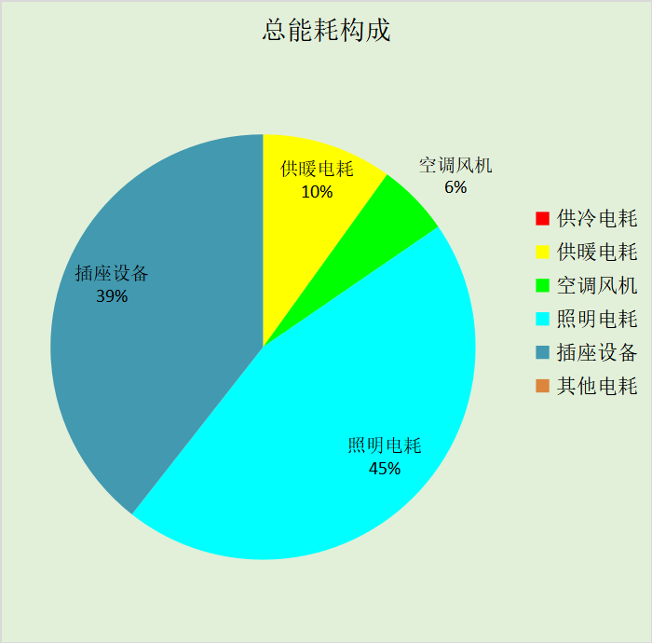

附录

工作日/节假日人员逐时在室率(%)

房间类型 | 1 | 2 | 3 | 4 | 5 | 6 | 7 | 8 | 9 | 10 | 11 | 12 | 13 | 14 | 15 | 16 | 17 | 18 | 19 | 20 | 21 | 22 | 23 | 24
商场-一般商店 | 0 | 0 | 0 | 0 | 0 | 0 | 0 | 20 | 50 | 80 | 80 | 80 | 80 | 80 | 80 | 80 | 80 | 80 | 80 | 70 | 50 | 0 | 0 | 0
商场-一般商店 | 0 | 0 | 0 | 0 | 0 | 0 | 0 | 20 | 50 | 80 | 80 | 80 | 80 | 80 | 80 | 80 | 80 | 80 | 80 | 70 | 50 | 0 | 0 | 0
商场-中餐厅 | 0 | 0 | 0 | 0 | 0 | 0 | 0 | 20 | 50 | 80 | 80 | 80 | 80 | 80 | 80 | 80 | 80 | 80 | 80 | 70 | 50 | 0 | 0 | 0
商场-中餐厅 | 0 | 0 | 0 | 0 | 0 | 0 | 0 | 20 | 50 | 80 | 80 | 80 | 80 | 80 | 80 | 80 | 80 | 80 | 80 | 70 | 50 | 0 | 0 | 0
商场-健身房 | 0 | 0 | 0 | 0 | 0 | 0 | 0 | 20 | 50 | 80 | 80 | 80 | 80 | 80 | 80 | 80 | 80 | 80 | 80 | 70 | 50 | 0 | 0 | 0
商场-健身房 | 0 | 0 | 0 | 0 | 0 | 0 | 0 | 20 | 50 | 80 | 80 | 80 | 80 | 80 | 80 | 80 | 80 | 80 | 80 | 70 | 50 | 0 | 0 | 0
商场-卫生间 | 0 | 0 | 0 | 0 | 0 | 0 | 0 | 20 | 50 | 80 | 80 | 80 | 80 | 80 | 80 | 80 | 80 | 80 | 80 | 70 | 50 | 0 | 0 | 0
商场-卫生间 | 0 | 0 | 0 | 0 | 0 | 0 | 0 | 20 | 50 | 80 | 80 | 80 | 80 | 80 | 80 | 80 | 80 | 80 | 80 | 70 | 50 | 0 | 0 | 0
商场-普通办公室 | 0 | 0 | 0 | 0 | 0 | 0 | 10 | 50 | 100 | 100 | 100 | 30 | 100 | 100 | 100 | 100 | 50 | 20 | 10 | 0 | 0 | 0 | 0 | 0
商场-普通办公室 | 0 | 0 | 0 | 0 | 0 | 0 | 0 | 20 | 45 | 0 | 0 | 0 | 0 | 0 | 0 | 0 | 0 | 0 | 0 | 0 | 0 | 0 | 0 | 0
商场-楼梯间 | 0 | 0 | 0 | 0 | 0 | 0 | 0 | 20 | 50 | 80 | 80 | 80 | 80 | 80 | 80 | 80 | 80 | 80 | 80 | 70 | 50 | 0 | 0 | 0
商场-楼梯间 | 0 | 0 | 0 | 0 | 0 | 0 | 0 | 20 | 50 | 80 | 80 | 80 | 80 | 80 | 80 | 80 | 80 | 80 | 80 | 70 | 50 | 0 | 0 | 0
商场-火锅店 | 0 | 0 | 0 | 0 | 0 | 0 | 0 | 20 | 50 | 80 | 80 | 80 | 80 | 80 | 80 | 80 | 80 | 80 | 80 | 70 | 50 | 0 | 0 | 0
商场-火锅店 | 0 | 0 | 0 | 0 | 0 | 0 | 0 | 20 | 50 | 80 | 80 | 80 | 80 | 80 | 80 | 80 | 80 | 80 | 80 | 70 | 50 | 0 | 0 | 0
商场-西餐厅 | 0 | 0 | 0 | 0 | 0 | 0 | 0 | 20 | 50 | 80 | 80 | 80 | 80 | 80 | 80 | 80 | 80 | 80 | 80 | 70 | 50 | 0 | 0 | 0
商场-西餐厅 | 0 | 0 | 0 | 0 | 0 | 0 | 0 | 20 | 50 | 80 | 80 | 80 | 80 | 80 | 80 | 80 | 80 | 80 | 80 | 70 | 50 | 0 | 0 | 0
商场-走廊 | 0 | 0 | 0 | 0 | 0 | 0 | 0 | 20 | 50 | 80 | 80 | 80 | 80 | 80 | 80 | 80 | 80 | 80 | 80 | 70 | 50 | 0 | 0 | 0
商场-走廊 | 0 | 0 | 0 | 0 | 0 | 0 | 0 | 20 | 50 | 80 | 80 | 80 | 80 | 80 | 80 | 80 | 80 | 80 | 80 | 70 | 50 | 0 | 0 | 0
商场-酒吧、茶座 | 0 | 0 | 0 | 0 | 0 | 0 | 0 | 20 | 50 | 80 | 80 | 80 | 80 | 80 | 80 | 80 | 80 | 80 | 80 | 70 | 50 | 0 | 0 | 0
商场-酒吧、茶座 | 0 | 0 | 0 | 0 | 0 | 0 | 0 | 20 | 50 | 80 | 80 | 80 | 80 | 80 | 80 | 80 | 80 | 80 | 80 | 70 | 50 | 0 | 0 | 0
商场-高档商店 | 0 | 0 | 0 | 0 | 0 | 0 | 0 | 20 | 50 | 80 | 80 | 80 | 80 | 80 | 80 | 80 | 80 | 80 | 80 | 70 | 50 | 0 | 0 | 0
商场-高档商店 | 0 | 0 | 0 | 0 | 0 | 0 | 0 | 20 | 50 | 80 | 80 | 80 | 80 | 80 | 80 | 80 | 80 | 80 | 80 | 70 | 50 | 0 | 0 | 0
商场-高档超市 | 0 | 0 | 0 | 0 | 0 | 0 | 0 | 20 | 50 | 80 | 80 | 80 | 80 | 80 | 80 | 80 | 80 | 80 | 80 | 70 | 50 | 0 | 0 | 0
商场-高档超市 | 0 | 0 | 0 | 0 | 0 | 0 | 0 | 20 | 50 | 80 | 80 | 80 | 80 | 80 | 80 | 80 | 80 | 80 | 80 | 70 | 50 | 0 | 0 | 0

注：上行：工作日；下行：节假日

工作日/节假日照明开关时间表(%)

房间类型 | 1 | 2 | 3 | 4 | 5 | 6 | 7 | 8 | 9 | 10 | 11 | 12 | 13 | 14 | 15 | 16 | 17 | 18 | 19 | 20 | 21 | 22 | 23 | 24
商场-一般商店 | 10 | 10 | 10 | 10 | 10 | 10 | 10 | 50 | 60 | 60 | 60 | 60 | 60 | 60 | 60 | 60 | 80 | 90 | 100 | 100 | 100 | 10 | 10 | 10
商场-一般商店 | 10 | 10 | 10 | 10 | 10 | 10 | 10 | 50 | 60 | 60 | 60 | 60 | 60 | 60 | 60 | 60 | 80 | 90 | 100 | 100 | 100 | 10 | 10 | 10
商场-中餐厅 | 10 | 10 | 10 | 10 | 10 | 10 | 10 | 50 | 60 | 60 | 60 | 60 | 60 | 60 | 60 | 60 | 80 | 90 | 100 | 100 | 100 | 10 | 10 | 10
商场-中餐厅 | 10 | 10 | 10 | 10 | 10 | 10 | 10 | 50 | 60 | 60 | 60 | 60 | 60 | 60 | 60 | 60 | 80 | 90 | 100 | 100 | 100 | 10 | 10 | 10
商场-健身房 | 10 | 10 | 10 | 10 | 10 | 10 | 10 | 50 | 60 | 60 | 60 | 60 | 60 | 60 | 60 | 60 | 80 | 90 | 100 | 100 | 100 | 10 | 10 | 10
商场-健身房 | 10 | 10 | 10 | 10 | 10 | 10 | 10 | 50 | 60 | 60 | 60 | 60 | 60 | 60 | 60 | 60 | 80 | 90 | 100 | 100 | 100 | 10 | 10 | 10
商场-卫生间 | 10 | 10 | 10 | 10 | 10 | 10 | 10 | 50 | 60 | 60 | 60 | 60 | 60 | 60 | 60 | 60 | 80 | 90 | 100 | 100 | 100 | 10 | 10 | 10
商场-卫生间 | 10 | 10 | 10 | 10 | 10 | 10 | 10 | 50 | 60 | 60 | 60 | 60 | 60 | 60 | 60 | 60 | 80 | 90 | 100 | 100 | 100 | 10 | 10 | 10
商场-普通办公室 | 10 | 10 | 10 | 10 | 10 | 10 | 10 | 36 | 62 | 56 | 54 | 43 | 53 | 55 | 58 | 67 | 40 | 18 | 10 | 10 | 10 | 10 | 10 | 10
商场-普通办公室 | 0 | 0 | 0 | 0 | 0 | 0 | 0 | 0 | 0 | 0 | 0 | 0 | 0 | 0 | 0 | 0 | 0 | 0 | 0 | 0 | 0 | 0 | 0 | 0
商场-楼梯间 | 10 | 10 | 10 | 10 | 10 | 10 | 10 | 50 | 60 | 60 | 60 | 60 | 60 | 60 | 60 | 60 | 80 | 90 | 100 | 100 | 100 | 10 | 10 | 10
商场-楼梯间 | 10 | 10 | 10 | 10 | 10 | 10 | 10 | 50 | 60 | 60 | 60 | 60 | 60 | 60 | 60 | 60 | 80 | 90 | 100 | 100 | 100 | 10 | 10 | 10
商场-火锅店 | 10 | 10 | 10 | 10 | 10 | 10 | 10 | 50 | 60 | 60 | 60 | 60 | 60 | 60 | 60 | 60 | 80 | 90 | 100 | 100 | 100 | 10 | 10 | 10
商场-火锅店 | 10 | 10 | 10 | 10 | 10 | 10 | 10 | 50 | 60 | 60 | 60 | 60 | 60 | 60 | 60 | 60 | 80 | 90 | 100 | 100 | 100 | 10 | 10 | 10
商场-西餐厅 | 10 | 10 | 10 | 10 | 10 | 10 | 10 | 50 | 60 | 60 | 60 | 60 | 60 | 60 | 60 | 60 | 80 | 90 | 100 | 100 | 100 | 10 | 10 | 10
商场-西餐厅 | 10 | 10 | 10 | 10 | 10 | 10 | 10 | 50 | 60 | 60 | 60 | 60 | 60 | 60 | 60 | 60 | 80 | 90 | 100 | 100 | 100 | 10 | 10 | 10
商场-走廊 | 10 | 10 | 10 | 10 | 10 | 10 | 10 | 50 | 60 | 60 | 60 | 60 | 60 | 60 | 60 | 60 | 80 | 90 | 100 | 100 | 100 | 10 | 10 | 10
商场-走廊 | 10 | 10 | 10 | 10 | 10 | 10 | 10 | 50 | 60 | 60 | 60 | 60 | 60 | 60 | 60 | 60 | 80 | 90 | 100 | 100 | 100 | 10 | 10 | 10
商场-酒吧、茶座 | 10 | 10 | 10 | 10 | 10 | 10 | 10 | 50 | 60 | 60 | 60 | 60 | 60 | 60 | 60 | 60 | 80 | 90 | 100 | 100 | 100 | 10 | 10 | 10
商场-酒吧、茶座 | 10 | 10 | 10 | 10 | 10 | 10 | 10 | 50 | 60 | 60 | 60 | 60 | 60 | 60 | 60 | 60 | 80 | 90 | 100 | 100 | 100 | 10 | 10 | 10
商场-高档商店 | 10 | 10 | 10 | 10 | 10 | 10 | 10 | 50 | 60 | 60 | 60 | 60 | 60 | 60 | 60 | 60 | 80 | 90 | 100 | 100 | 100 | 10 | 10 | 10
商场-高档商店 | 10 | 10 | 10 | 10 | 10 | 10 | 10 | 50 | 60 | 60 | 60 | 60 | 60 | 60 | 60 | 60 | 80 | 90 | 100 | 100 | 100 | 10 | 10 | 10
商场-高档超市 | 10 | 10 | 10 | 10 | 10 | 10 | 10 | 50 | 60 | 60 | 60 | 60 | 60 | 60 | 60 | 60 | 80 | 90 | 100 | 100 | 100 | 10 | 10 | 10
商场-高档超市 | 10 | 10 | 10 | 10 | 10 | 10 | 10 | 50 | 60 | 60 | 60 | 60 | 60 | 60 | 60 | 60 | 80 | 90 | 100 | 100 | 100 | 10 | 10 | 10

注：上行：工作日；下行：节假日

工作日/节假日设备逐时使用率(%)

房间类型 | 1 | 2 | 3 | 4 | 5 | 6 | 7 | 8 | 9 | 10 | 11 | 12 | 13 | 14 | 15 | 16 | 17 | 18 | 19 | 20 | 21 | 22 | 23 | 24
商场-一般商店 | 0 | 0 | 0 | 0 | 0 | 0 | 0 | 30 | 50 | 80 | 80 | 80 | 80 | 80 | 80 | 80 | 80 | 80 | 80 | 70 | 50 | 0 | 0 | 0
商场-一般商店 | 0 | 0 | 0 | 0 | 0 | 0 | 0 | 30 | 50 | 80 | 80 | 80 | 80 | 80 | 80 | 80 | 80 | 80 | 80 | 70 | 50 | 0 | 0 | 0
商场-中餐厅 | 0 | 0 | 0 | 0 | 0 | 0 | 0 | 30 | 50 | 80 | 80 | 80 | 80 | 80 | 80 | 80 | 80 | 80 | 80 | 70 | 50 | 0 | 0 | 0
商场-中餐厅 | 0 | 0 | 0 | 0 | 0 | 0 | 0 | 30 | 50 | 80 | 80 | 80 | 80 | 80 | 80 | 80 | 80 | 80 | 80 | 70 | 50 | 0 | 0 | 0
商场-健身房 | 0 | 0 | 0 | 0 | 0 | 0 | 0 | 30 | 50 | 80 | 80 | 80 | 80 | 80 | 80 | 80 | 80 | 80 | 80 | 70 | 50 | 0 | 0 | 0
商场-健身房 | 0 | 0 | 0 | 0 | 0 | 0 | 0 | 30 | 50 | 80 | 80 | 80 | 80 | 80 | 80 | 80 | 80 | 80 | 80 | 70 | 50 | 0 | 0 | 0
商场-卫生间 | 0 | 0 | 0 | 0 | 0 | 0 | 0 | 30 | 50 | 80 | 80 | 80 | 80 | 80 | 80 | 80 | 80 | 80 | 80 | 70 | 50 | 0 | 0 | 0
商场-卫生间 | 0 | 0 | 0 | 0 | 0 | 0 | 0 | 30 | 50 | 80 | 80 | 80 | 80 | 80 | 80 | 80 | 80 | 80 | 80 | 70 | 50 | 0 | 0 | 0
商场-普通办公室 | 0 | 0 | 0 | 0 | 0 | 0 | 10 | 50 | 100 | 100 | 100 | 100 | 100 | 100 | 100 | 100 | 50 | 20 | 10 | 0 | 0 | 0 | 0 | 0
商场-普通办公室 | 0 | 0 | 0 | 0 | 0 | 0 | 0 | 0 | 0 | 0 | 0 | 0 | 0 | 0 | 0 | 0 | 0 | 0 | 0 | 0 | 0 | 0 | 0 | 0
商场-楼梯间 | 0 | 0 | 0 | 0 | 0 | 0 | 0 | 30 | 50 | 80 | 80 | 80 | 80 | 80 | 80 | 80 | 80 | 80 | 80 | 70 | 50 | 0 | 0 | 0
商场-楼梯间 | 0 | 0 | 0 | 0 | 0 | 0 | 0 | 30 | 50 | 80 | 80 | 80 | 80 | 80 | 80 | 80 | 80 | 80 | 80 | 70 | 50 | 0 | 0 | 0
商场-火锅店 | 0 | 0 | 0 | 0 | 0 | 0 | 0 | 30 | 50 | 80 | 80 | 80 | 80 | 80 | 80 | 80 | 80 | 80 | 80 | 70 | 50 | 0 | 0 | 0
商场-火锅店 | 0 | 0 | 0 | 0 | 0 | 0 | 0 | 30 | 50 | 80 | 80 | 80 | 80 | 80 | 80 | 80 | 80 | 80 | 80 | 70 | 50 | 0 | 0 | 0
商场-西餐厅 | 0 | 0 | 0 | 0 | 0 | 0 | 0 | 30 | 50 | 80 | 80 | 80 | 80 | 80 | 80 | 80 | 80 | 80 | 80 | 70 | 50 | 0 | 0 | 0
商场-西餐厅 | 0 | 0 | 0 | 0 | 0 | 0 | 0 | 30 | 50 | 80 | 80 | 80 | 80 | 80 | 80 | 80 | 80 | 80 | 80 | 70 | 50 | 0 | 0 | 0
商场-走廊 | 0 | 0 | 0 | 0 | 0 | 0 | 0 | 30 | 50 | 80 | 80 | 80 | 80 | 80 | 80 | 80 | 80 | 80 | 80 | 70 | 50 | 0 | 0 | 0
商场-走廊 | 0 | 0 | 0 | 0 | 0 | 0 | 0 | 30 | 50 | 80 | 80 | 80 | 80 | 80 | 80 | 80 | 80 | 80 | 80 | 70 | 50 | 0 | 0 | 0
商场-酒吧、茶座 | 0 | 0 | 0 | 0 | 0 | 0 | 0 | 30 | 50 | 80 | 80 | 80 | 80 | 80 | 80 | 80 | 80 | 80 | 80 | 70 | 50 | 0 | 0 | 0
商场-酒吧、茶座 | 0 | 0 | 0 | 0 | 0 | 0 | 0 | 30 | 50 | 80 | 80 | 80 | 80 | 80 | 80 | 80 | 80 | 80 | 80 | 70 | 50 | 0 | 0 | 0
商场-高档商店 | 0 | 0 | 0 | 0 | 0 | 0 | 0 | 30 | 50 | 80 | 80 | 80 | 80 | 80 | 80 | 80 | 80 | 80 | 80 | 70 | 50 | 0 | 0 | 0
商场-高档商店 | 0 | 0 | 0 | 0 | 0 | 0 | 0 | 30 | 50 | 80 | 80 | 80 | 80 | 80 | 80 | 80 | 80 | 80 | 80 | 70 | 50 | 0 | 0 | 0
商场-高档超市 | 0 | 0 | 0 | 0 | 0 | 0 | 0 | 30 | 50 | 80 | 80 | 80 | 80 | 80 | 80 | 80 | 80 | 80 | 80 | 70 | 50 | 0 | 0 | 0
商场-高档超市 | 0 | 0 | 0 | 0 | 0 | 0 | 0 | 30 | 50 | 80 | 80 | 80 | 80 | 80 | 80 | 80 | 80 | 80 | 80 | 70 | 50 | 0 | 0 | 0

注：上行：工作日；下行：节假日

工作日/节假日空调系统运行时间表(1:开,0:关)
采暖期：
系统编号 | 1 | 2 | 3 | 4 | 5 | 6 | 7 | 8 | 9 | 10 | 11 | 12 | 13 | 14 | 15 | 16 | 17 | 18 | 19 | 20 | 21 | 22 | 23 | 24
自动 | 0 | 0 | 0 | 0 | 0 | 0 | 0 | 1 | 1 | 1 | 1 | 1 | 1 | 1 | 1 | 1 | 1 | 1 | 1 | 1 | 1 | 0 | 0 | 0
自动 | 0 | 0 | 0 | 0 | 0 | 0 | 0 | 1 | 1 | 1 | 1 | 1 | 1 | 1 | 1 | 1 | 1 | 1 | 1 | 1 | 1 | 0 | 0 | 0
供冷期：

系统编号 | 1 | 2 | 3 | 4 | 5 | 6 | 7 | 8 | 9 | 10 | 11 | 12 | 13 | 14 | 15 | 16 | 17 | 18 | 19 | 20 | 21 | 22 | 23 | 24
自动 | 0 | 0 | 0 | 0 | 0 | 0 | 0 | 1 | 1 | 1 | 1 | 1 | 1 | 1 | 1 | 1 | 1 | 1 | 1 | 1 | 1 | 0 | 0 | 0
自动 | 0 | 0 | 0 | 0 | 0 | 0 | 0 | 1 | 1 | 1 | 1 | 1 | 1 | 1 | 1 | 1 | 1 | 1 | 1 | 1 | 1 | 0 | 0 | 0

注：上行：工作日；下行：节假日

工作日/节假日新风运行时间表(%)
采暖期：
系统编号 | 1 | 2 | 3 | 4 | 5 | 6 | 7 | 8 | 9 | 10 | 11 | 12 | 13 | 14 | 15 | 16 | 17 | 18 | 19 | 20 | 21 | 22 | 23 | 24
自动 | 0 | 0 | 0 | 0 | 0 | 0 | 0 | 100 | 100 | 100 | 100 | 100 | 100 | 100 | 100 | 100 | 100 | 100 | 100 | 100 | 100 | 0 | 0 | 0
自动 | 0 | 0 | 0 | 0 | 0 | 0 | 0 | 100 | 100 | 100 | 100 | 100 | 100 | 100 | 100 | 100 | 100 | 100 | 100 | 100 | 100 | 0 | 0 | 0
供冷期：

系统编号 | 1 | 2 | 3 | 4 | 5 | 6 | 7 | 8 | 9 | 10 | 11 | 12 | 13 | 14 | 15 | 16 | 17 | 18 | 19 | 20 | 21 | 22 | 23 | 24
自动 | 0 | 0 | 0 | 0 | 0 | 0 | 0 | 100 | 100 | 100 | 100 | 100 | 100 | 100 | 100 | 100 | 100 | 100 | 100 | 100 | 100 | 0 | 0 | 0
自动 | 0 | 0 | 0 | 0 | 0 | 0 | 0 | 100 | 100 | 100 | 100 | 100 | 100 | 100 | 100 | 100 | 100 | 100 | 100 | 100 | 100 | 0 | 0 | 0

注：上行：工作日；下行：节假日

